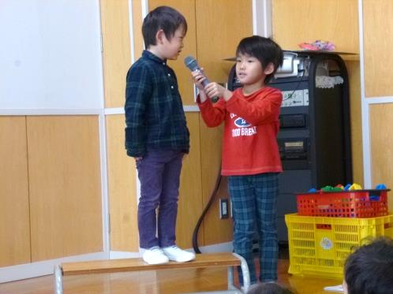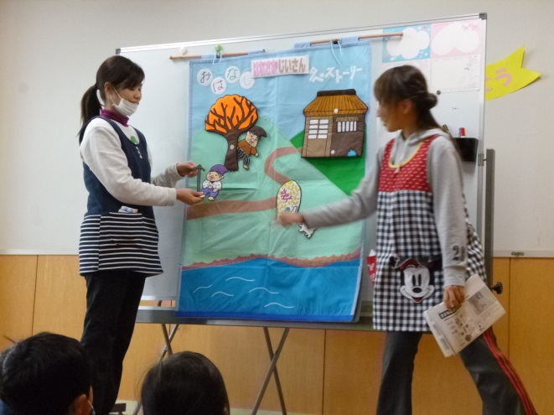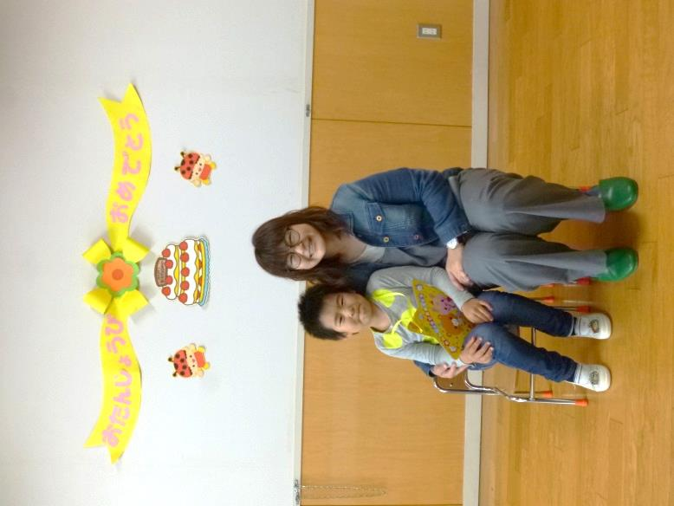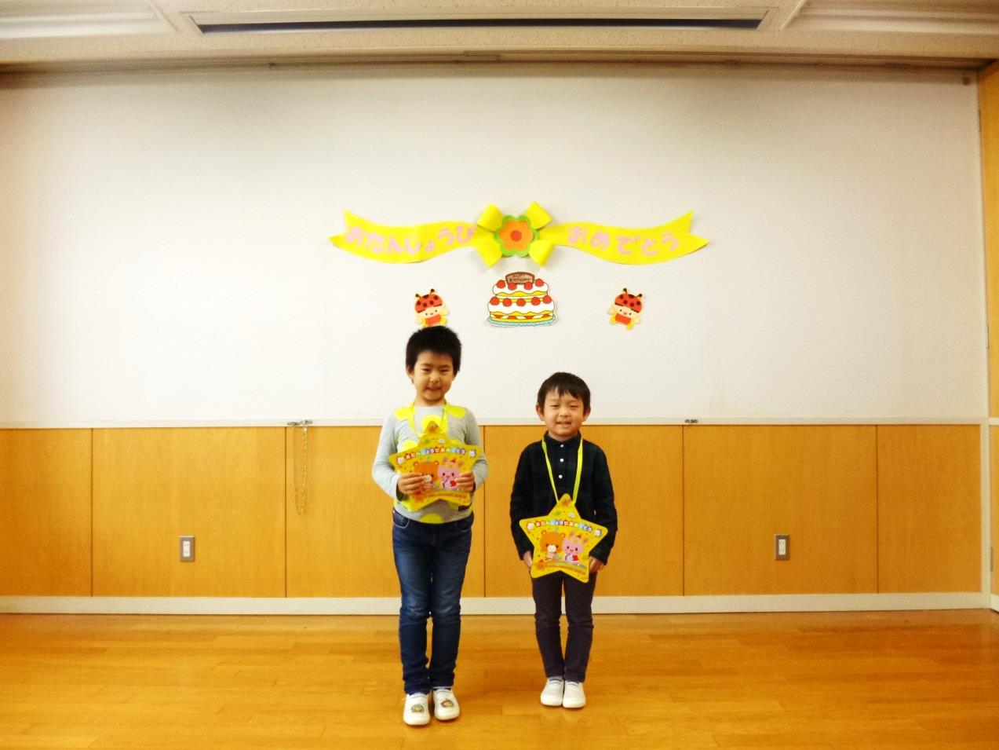

もちづき　かなたくん

サッカー選手

3月生まれのお誕生日も終わり、みんなひとつ年が増えました。

1年で心も体も

大きくなったね！！

すずき　しょうたくん

ペットやさん

3月のお誕生日会